„DrückerBox Einbruchschutz“ von System Schröders
Mehr Einbruchschutz bei voller Panikfunktion
Hückelhoven, Oktober 2026 – Einbruchschutz und eine sichere Fluchtwegfunktion miteinander zu verbinden, stellt bei Türen in Flucht- und Rettungswegen eine besondere Herausforderung dar. Mit der „DrückerBox Einbruchschutz“ hat System Schröders eine Lösung entwickelt, die den Türdrücker auf der Angriffsseite vor Manipulation schützt und gleichzeitig die bestimmungsgemäße Funktion des Panikschlosses gewährleistet.
Notausgangstüren müssen sich im Notfall jederzeit öffnen lassen. Gleichzeitig sollen sie unbefugten Zutritt zuverlässig verhindern. Die DrückerBox löst diesen Zielkonflikt durch eine Einhausung, die den direkten Zugriff auf den Türdrücker verhindert. Einbruchversuche, bei denen der Drücker beispielsweise mit einem Draht („Angel“) durch den unteren Türspalt eingefangen und betätigt wird, werden dadurch verhindert und der Einbruchschutz der Tür bleibt vollständig erhalten.
Panikfunktion und zusätzlicher Bohrschutz
Die nach EN 179 geprüfte Einhausung ist für verschiedene Sicherheitsbeschläge mit Langschild geeignet, auch bei Türen mit Doppelzylinderschlössern. Der sonst erforderliche Türwächter kann entfallen. Die Tür kann im Notfall mit einer Hand geöffnet werden, was zugleich Kosten bei der Ausstattung einsparen kann.
Optional ist die DrückerBox mit einem Bohrschutz zwischen Türblatt und Einhausung erhältlich. Dieser schützt bis zur Widerstandsklasse RC4 vor Manipulationsversuchen mit einer Bohrmaschine und sichert zusätzlich den dahinterliegenden Bereich. Bei entsprechend ausgestatteten Einbruchschutztüren aus dem Schröders ModulSystem kann dadurch ein vollflächiger Bohrschutz des Türblatts entfallen. Das reduziert Kosten und Türgewicht.
Mehr Möglichkeiten bei Verglasung und Nachrüstung
Auch bei der Gestaltung von Einbruchschutztüren eröffnet die DrückerBox zusätzliche Spielräume: Glas- und Lüftungsgittereinsätze können näher an den Türdrücker herangeführt werden, was größere Verglasungen oder Gitterflächen ermöglicht.

Die DrückerBox eignet sich als Ergänzung für System Schröders-Türen mit Einbruchschutz ab RC 1. Darüber hinaus kann sie auch an bestehenden Türen ohne ursprüngliche Klassifizierung und unabhängig vom Türhersteller nachgerüstet werden.
Zeichen: 2.159 (mit Leerzeichen)

Pressebild:  System Schröders_Drückerbox_1.jpg  Bildunterschrift:  Mit der „DrückerBox Einbruchschutz“ hat System Schröders eine Lösung entwickelt, die den Türdrücker auf der Angriffsseite vor Manipulation schützt und gleichzeitig die bestimmungsgemäße Funktion des Panikschlosses gewährleistet  Bildquelle:  TwooDoo | 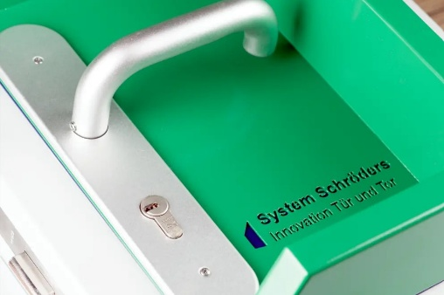
Pressebild:  System Schröders_Drückerbox_2.jpg  Bildunterschrift:  Die nach EN 179 geprüfte Einhausung ist für verschiedene Sicherheitsbeschläge mit Langschild geeignet, auch bei Türen mit Doppelzylinderschlössern.  Bildquelle:  TwooDoo | 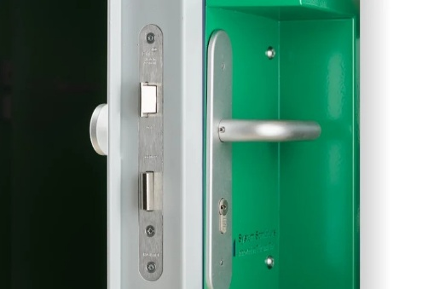
Pressebild:  System Schröders_Drückerbox_3.jpg  Bildunterschrift:  Optional ist die DrückerBox mit einem Bohrschutz zwischen Türblatt und Einhausung erhältlich.  Bildquelle:  TwooDoo | 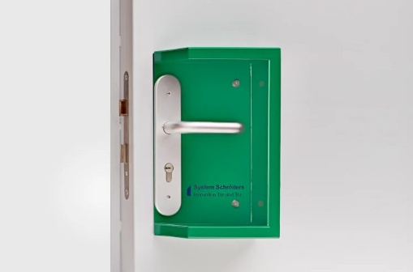

Über System Schröders:

System Schröders® ist ein führendes Unternehmen in der Entwicklung moderner Stahltüren. Seit über
40 Jahren steht der Name Schröders für hochwertige Sicherheitstüren für Feuerschutz, Rauchschutz, Einbruchschutz, Schallschutz und Türen für Außenanwendungen. Diese finden sich in zahlreichen bedeutenden Projekten. Gefertigt werden System Schröders® Türen ausschließlich von den aktuell circa 35 lizenzierten Fachbetrieben in Europa und Asien.

